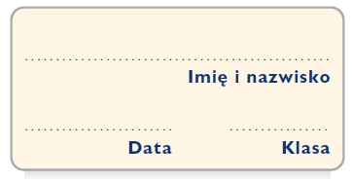

**Karta pracy**

***CV Jana Kochanowskiego***

**Na podstawie zdobytych wiadomości uzupełnij CV Jana Kochanowskiego najważniejszymi informacjami.**

|  |  |
| --- | --- |
| **Imię i nazwisko** |  |
| **Data urodzenia** |  |
| **Wykształcenie** |  |
| **zajmowane stanowiska** |  |
| **znajomość języków** |  |
| **osiągnięcia** |  |
| **zainteresowania** |  |
|  |  |